Logotipo do cliente

SCL
Cliente: Claudio`s Lanches

SCL – Sistema de Controle de Lanchonete
DOCUMENTO DE REQUISITOS

Versão 0.1



IFES
Campus Cachoeiro do Itapemirim
http://www.ci.cefetes.br
ÍNDICE
1. Introdução 5
1.1 Convenções, termos e abreviações 5
1.1.1 Identificação dos Requisitos 5
1.1.2 Campos de Preenchimento Obrigatório 5
1.1.3 Campos de Preenchimento 5
1.1.4 Campos de Seleção 6
2. Visão geral do Produto/serviço 6
2.1 Abrangência e sistemas relacionados 6
2.2 Descrição do cliente 6
2.3 Descrição dos usuários 6
2.3.1 Gerente 6
2.3.2 Funcionário 6
3. Requisitos funcionais 7
3.1 Requisitos de Manutenção de Cadastros 7
[RF01] Inserir Gerente 7
[RF02] Alterar Gerente 7
[RF03] Remover Gerente 7
[RF04] Visualizar Gerente 7
[RF05] Inserir Funcionário 8
[RF06] Alterar Funcionário 8
[RF07] Remover Funcionário 8
[RF08] Visualizar Funcionário 8
[RF09] Inserir Cliente 8
[RF10] Alterar Cliente 8
[RF11] Remover Cliente 8
[RF12] Visualizar Cliente 8
[RF13] Inserir Bairro 9
[RF14] Alterar Bairro 9
[RF15] Remover Bairro 9
[RF16] Visualizar Bairro 9
[RF17] Inserir Endereço 10
[RF18] Alterar Endereço 10
[RF19] Remover Endereço 10
[RF20] Visualizar Endereço 10
[RF21] Inserir Produto 11
[RF22] Alterar Produto 11
[RF23] Remover Produto 11
[RF24] Visualizar Produto 11
[RF25] Inserir Ingrediente 12
[RF26] Alterar Ingrediente 12
[RF27] Remover Ingrediente 12
[RF28] Visualizar Ingrediente 12
3.2 Requisitos de Processos de Negócio 13
[RF29] Entrar no Sistema 13
[RF30] Sair do Sistema 13
[RF31] Inserir Pedido 14
[RF32] Alterar Pedido 14
[RF33] Remover Pedido 14
[RF34] Visualizar Pedido 14
[RF35] Inserir Pagamento 15
[RF36] Alterar Pagamento 15
[RF37] Remover Pagamento 15
[RF38] Visualizar Pagamento 15
[RF39] Inserir Entrega 16
[RF40] Alterar Entrega 16
[RF41] Remover Entrega 16
[RF42] Visualizar Entrega 16
[RF43] Registrar Estoque 17
[RF44] Alterar Estoque 17
[RF45] Remover Estoque 17
[RF46] Visualizar Estoque 17
3.3 Requisitos de Relatórios/Listagens 18
[RF47] Listar Ingredientes 18
[RF48] Listar Funcionários 19
[RF49] Listar Clientes 19
[RF50] Listar Bairros 20
[RF51] Listar Pedidos 21
[RF52] Listar Produtos 22
4. Requisitos não funcionais (suplementares) 23
4.1 Implementação 23
[RNF01] Linguagem de Programação 23
[RNF02] Banco de Dados 23
4.2 Empacotamento 24
[RNF03] Entrega 24

Introdução
Este documento especifica os requisitos do Sistema de Controle de Lanchonete, fornecendo aos desenvolvedores as informações necessárias para a execução de seu projeto e implementação, assim como para a realização dos testes e homologação.
Esta introdução fornece as informações necessárias para fazer um bom uso deste documento, explicitando seus objetivos e as convenções que foram adotadas no texto. As demais seções apresentam a especificação do Sistema de Controle de Lanchonete e estão organizadas como descrito abaixo:
- Seção 2 - Descrição geral do produto/serviço: apresenta uma visão geral do produto/serviço, caracterizando qual é o seu escopo e descrevendo seus usuários.
- Seção 3 - Requisitos funcionais: lista e descreve os requisitos funcionais do produto/serviço, especificando seus objetivos, funcionalidades, atores e prioridades.
- Seção 4 - Requisitos não funcionais: especifica todos os requisitos não funcionais do produto/serviço, divididos em requisitos de usabilidade, confiabilidade, desempenho, segurança, distribuição, adequação a padrões e requisitos de hardware e software.

Convenções, termos e abreviações
A correta interpretação deste documento exige o conhecimento de algumas convenções e termos específicos, que são descritos a seguir.

Identificação dos Requisitos
Por convenção, a referência a requisitos é feita através do identificador do requisito, de acordo com o esquema abaixo:
[identificador de tipo de requisito.identificador do requisito]
O identificador de tipo de requisito pode ser:
- RF – requisito funcional
- RNF – requisito não-funcional
Identificador do requisito é um número, criado sequencialmente, que determina que aquele requisito é único para um determinado tipo de requisito.
Ex: RF001, RF002, RNF001, RNF002.

Campos de Preenchimento Obrigatório
Todos os campos das tabelas identificados com o símbolo (*) serão considerados de preenchimento obrigatório.

Campos de Preenchimento
Todos os campos das tabelas identificados com o símbolo () serão considerados de preenchimento via teclado.

Campos de Seleção
- Todos os campos das tabelas identificados com o símbolo () serão considerados de seleção (por exemplo, via caixa de combinação).

Visão geral do Produto/serviço
A proposta desenvolvida com o Sistema de Controle de Lanchonete é, a partir de um software, automatizar/informatizar a lanchonete, agilizando os processos e mantendo a segurança e integridade da empresa com seus clientes.

Abrangência e sistemas relacionados
Deverão ser gerados relatórios de relacionados aos cadastros básicos, bem como os eventos.
À medida que vendas são realizadas, o sistema registra a saída do estoque e os ingredientes que são utilizados na montagem dos lanches. Os lotes só poderão ser adicionados à ingredientes previamente cadastrados. Lotes vencidos são retirados automaticamente do estoque.
O sistema deverá calcular automaticamente o valor dos pagamentos a serem efetuados em cada compra. O sistema permitirá pagamentos com cartões acima de R$50,00.
Também há a funcionalidade de acréscimos em pedidos
Para cada entrega, o sistema devera calcular o valor do serviço de entrega para cada bairro, assim como fornecer os bairros a serem aceitos para a entrega. Poderão ser feitas no máximo 10 entregas em uma mesma viagem.

Descrição do cliente
Claudio`s Lanches
Endereço: Rua Um Dois Três de oliveira quatro, 5
Telefone: (28) 1111-2222
Proprietário: Israel Tuão

Descrição dos usuários

Gerente
Este é o administrador do sistema. Este usuário é o responsável por cadastrar novos Funcionários e Clientes no sistema assim como também realizar todas as funcionalidades do sistema.

Funcionário
Usuário responsável principalmente por registrar as vendas. Este usuário também pode cadastrar novos Clientes.

Requisitos funcionais

Requisitos de Manutenção de Cadastros
Os requisitos funcionais agrupados nesta seção estão relacionados aos cadastros gerais do sistema, ou seja, cadastros básicos de usuários e demais cadastros necessários para fornecer suporte para o bom funcionamento do sistema.
- Inserir Gerente
- Alterar Gerente
- Remover Gerente
- Visualizar Gerente
Ator: Gerente
Manutenção de cadastro de Gerente com os seguintes campos:
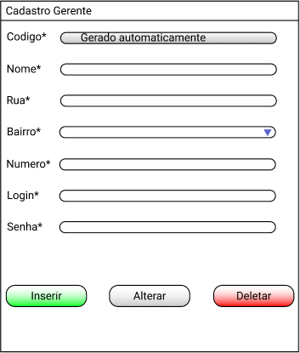
Requisitos Não-Funcionais:
- Deverá existir, no momento da implantação do sistema, cadastrado um Gerente, com a senha “123” e login “admin”.

- Inserir Funcionário
- Alterar Funcionário
- Remover Funcionário
- Visualizar Funcionário
Ator: Gerente
Manutenção de cadastro de Funcionário com os seguintes campos:
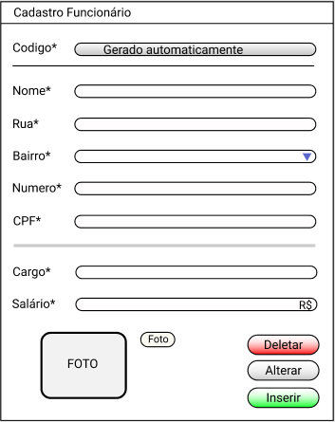

- Inserir Cliente
- Alterar Cliente
- Remover Cliente
- Visualizar Cliente
Ator: Gerente e Funcionário.
Manutenção de cadastro de Cliente com os seguintes campos:
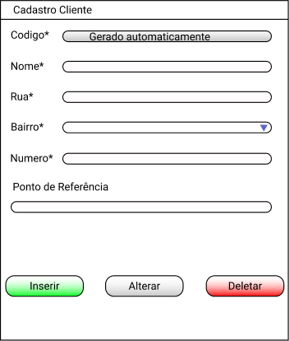

- Inserir Bairro
- Alterar Bairro
- Remover Bairro
- Visualizar Bairro
Ator: Gerente e Funcionário.
Manutenção de cadastro de bairros com os seguintes campos:
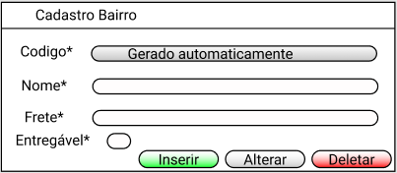
Requisitos Não Funcionais e Regras de Negócio:
- Para cada bairro cadastrado, haverá um atributo que indique se a entrega pode ser realizada naquele bairro.

- Inserir Endereço
- Alterar Endereço
- Remover Endereço
- Visualizar Endereço
Ator: Gerente e Funcionário.
Manutenção de cadastro de endereço com os seguintes campos:
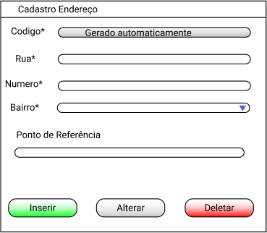
Requisitos Não Funcionais e Regras de Negócio:
- Só podem ser cadastrados endereços que os bairros estão disponíveis para entregas.

- Inserir Produto
- Alterar Produto
- Remover Produto
- Visualizar Produto
Ator: Gerente e Funcionário.
Manutenção de cadastro de produtos com os seguintes campos:
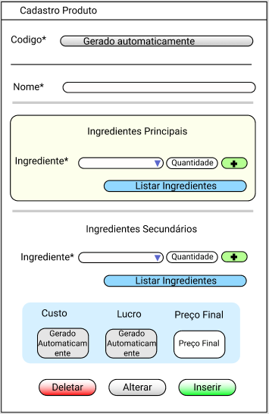
O primeiro campo de ingrediente servirá como uma seleção de ingredientes. A lista de ingredientes mostrará os ingredientes já adicionados.
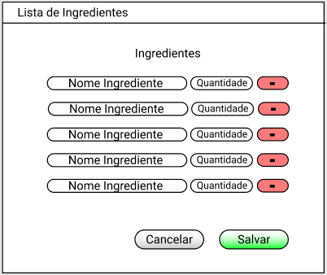
Requisitos Não Funcionais e Regras de Negócio:
- O produto deve conter apenas ingredientes que estão no estoque de ingredientes.
- No momento de inserção deverá conter uma lista com os principais ingredientes, e os secundários. Ingredientes secundários são os que podem faltar em um produto, exemplo: alface ou tomate.

- Inserir Ingrediente
- Alterar Ingrediente
- Remover Ingrediente
- Visualizar Ingrediente
Ator: Gerente e Funcionário.
Manutenção de cadastro de ingredientes com os seguintes campos:
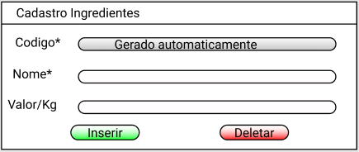
Requisitos Não Funcionais e Regras de Negócio:
- No momento da inserção do ingrediente, caso ele já exista, será adicionado a sua quantidade, caso contrário será criado um novo índice na tabela.

Requisitos de Processos de Negócio
Os requisitos funcionais agrupados nesta seção estão relacionados às funcionalidades especificamente relacionadas ao ambiente da Lanchonete. Estas funcionalidades têm a finalidade de controlar o estoque, pedido, pagamento e entrega.
- Entrar no Sistema
Ator: Gerente, Funcionário.
Requisito de entrada no sistema com os seguintes campos:
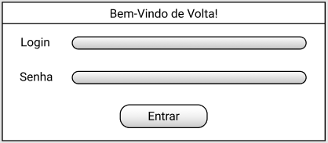

- Sair do Sistema
Ator: Gerente, Funcionário.
Requisito de saída do sistema.

- Inserir Pedido
- Alterar Pedido
- Remover Pedido
- Visualizar Pedido
Ator: Gerente e Funcionário.
Requisito de pedido com os seguintes campos:
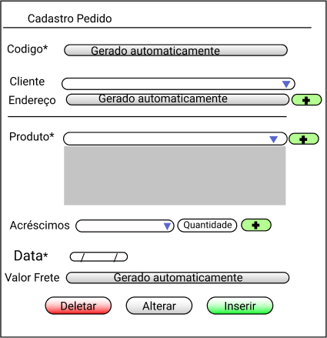
Requisitos Não Funcionais e Regras de Negócio:
- Os acréscimos deverão ser calculados de acordo com a quantidade selecionada. O peso dos acréscimos é pré-definido.
- O sistema deverá listar apenas as Produtos disponíveis (que possuem ingredientes principais no estoque).
- O sistema devera calcular o preço de frete de acordo com o valor de entrega para cada bairro.
- Com a confirmação do pedido, os ingredientes selecionados são descontados do estoque.
- Caso seja selecionado um novo endereço, o sistema adicionara esse endereço como válida para aquele cliente, e consequentemente, o cliente poderá escolhe-lo como destino da entrega do pedido.

- Inserir Pagamento
- Alterar Pagamento
- Remover Pagamento
- Visualizar Pagamento
Requisito de Pagamento de pedidos com os seguintes campos:
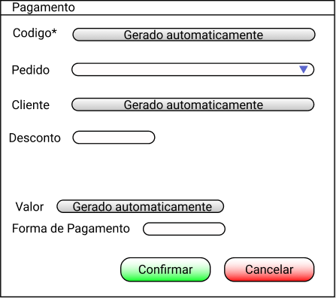
Requisitos Não Funcionais e Regras de Negócio:
- Pagamentos no cartão de crédito serão aceitos apenas para valores de pedido acima de 50 reais.
- As formas de pagamento aceitos são: dinheiro, cartão de debito ou crédito, PicPay, Pix.
- Haverá desconto para clientes com mais de 25 pedidos. Descontos são inseridos manualmente.
- Inserir Entrega
- Alterar Entrega
- Remover Entrega
- Visualizar Entrega
Ator: Gerente e Funcionário.

Requisito de Entrega de pedidos com os seguintes campos:
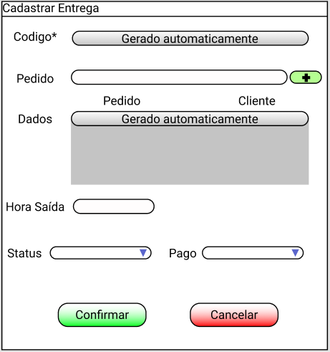
Requisitos Não Funcionais e Regras de Negócio:
- Se o motoboy demorar mais de 90 min para voltar a lanchonete, um valor 10 reais será descontado do salário por viagem atrasada.
- Podem ser selecionados no máximo 10 pedidos por entrega.
- O sistema não permitirá atualizações de entregas que duraram menos de 10 min.

- Registrar Estoque
- Alterar Estoque
- Remover Estoque
- Visualizar Estoque
Ator: Gerente e Funcionário.

Requisito de Registrar Estoque de pedidos com os seguintes campos:
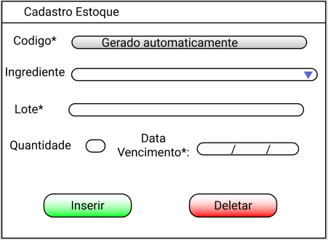
Requisitos Não Funcionais e Regras de Negócio:
- Os lotes só podem ser adicionados a ingredientes previamente cadastrados no sistema.
- Lotes vencidos são automaticamente retirados do sistema e avisado ao gerente. O valor de ingredientes disponíveis é subtraído automaticamente. Os lotes próximos do vencimento são apenas avisados.
- Os lotes próximos do prazo de validade (menos de 7 dias do prazo) estarão em vermelho, (menos de 1 mês) estarão amarelos ou (mais de um mês) verde.
- Os lotes, durante a visualização, são exibidos por ordem de vencimento mais próximo da data atual.

Requisitos de Relatórios/Listagens
- Listar Ingredientes
Ator: Gerente e Funcionário.
Listagem de todos os Gerentes contendo os seguintes campos:
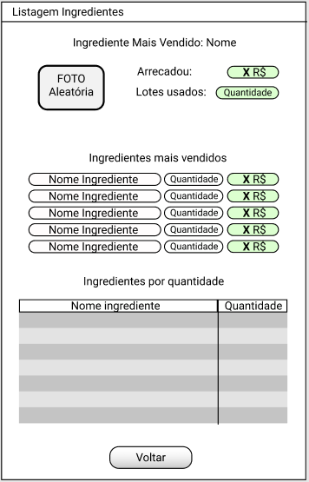
Requisitos Não Funcionais e Regras de Negócio:
- Os ingredientes serão listados por ordem crescente de quantidade.
- Exibe a quantidade de lotes consumidos pelo ingrediente mais vendido.
- Exibe ingredientes ordenados por mais vendidos.

- Listar Funcionários
Ator: Gerente e Funcionário.
Listagem de todos os Funcionários contendo os seguintes campos:
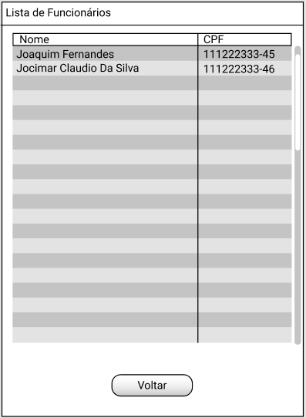
Requisitos Não Funcionais e Regras de Negócio:
- Os funcionários serão listados por ordem alfabética

- Listar Clientes
Ator: Gerente e Funcionário.
Listagem de todos os Clientes contendo os seguintes campos:
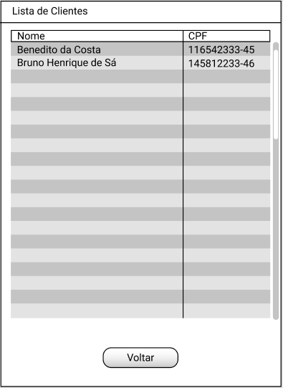
Requisitos Não Funcionais e Regras de Negócio:
- Os clientes serão listados por ordem alfabética

- Listar Bairros
Ator: Gerente e Funcionário.
Listagem de todos os bairros contendo os seguintes campos:
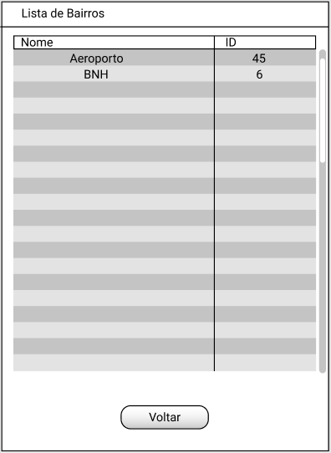
Requisitos Não Funcionais e Regras de Negócio:
- Os bairros serão listados por ordem alfabética

- Listar Pedidos
Ator: Gerente e Funcionário.
Listagem de todos os Pedidos contendo os seguintes campos:
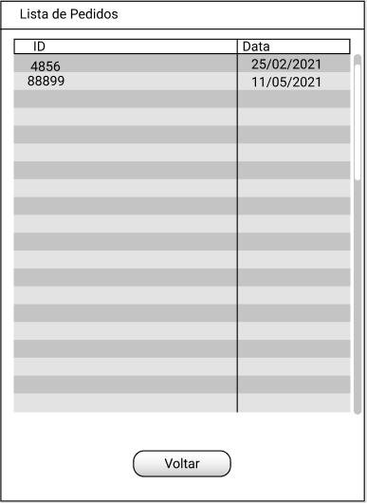
Requisitos Não Funcionais e Regras de Negócio:
- Os Pedidos serão listados por ordem data

- Listar Produtos
Ator: Gerente e Funcionário.
Listagem de todos os produtos contendo os seguintes campos:
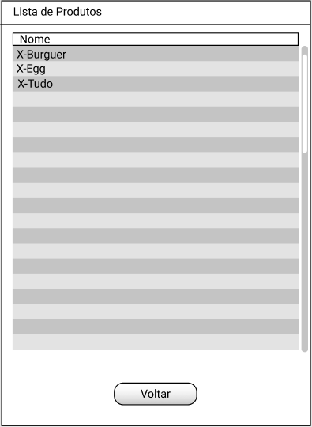
Requisitos Não Funcionais e Regras de Negócio:
- Os Produtos serão listados por ordem alfabética.

Requisitos não funcionais (suplementares)

Implementação
- Linguagem de Programação
Java SE Versão 1.6
- Banco de Dados
PostgreeSQL Versão 8.3

Empacotamento
- Entrega
A entrega do sistema será realizada através de PenDrive ou baixado da Nuvem.

Representante do contratando Representante da contratante

Testemunha 1 Testemunha 2

